

<<Nginx测试与开发>>
需求规格说明书



北京航空航天大学
2016-03
目 录
1. 范围 1
1.1 标识 1
1.2 系统概述 1
1.3 文档概述 1
1.4 术语和缩略词 1
2. 引用文档 2
3. 功能需求 2
3.1 用例模型 2
3.2 对系统的用户进行的描述 3
3.3 用例描述 4
3.4 纯C文件处理模块 4
3.4.1 预处理阶段 5
3.5 目标文件处理模块 5
3.5.1 词法分析 6
3.5.2 语法分析 7
3.5.3 类型检查 8
3.5.4 简化 9
3.5.5 中间代码转换 10
3.5.6 生成汇编语法树 11
3.5.7 语义等价性检查 12
3.6 获取可执行文件模块 12
3.6.1 生成目标文件 13
3.6.2 编译 13
3.6.3 链接 14
4. 数据需求 14
5. 非功能需求 15
5.1 跨平台 15
6. 运行需求 15
6.1 硬件要求 15
6.2 软件要求 15
6.3 用户界面需求 16

范围

标识
文档标示号：A2016-03-21-00
文档标题：需求规格说明书
版本号：01

系统概述
首先，了解Nginx服务器的基本原理。然后，利用所需资源，如源代码、开发文档等等，了解Nginx的功能需求，对需求进行分析，细致划分，并且找到源代码相应部分。最后，针对项目研究过程中发现的问题，对Nginx服务器进行特定的测试，并实现对Nginx服务器基本配置的可视化。

文档概述
本文档主要是确定系统工作的功能需求、数据需求、非功能需求及软硬件需求。
本文档包括了完成软件之后的测试用例。
本文档仅用于学习和交流不能应用去其他方面，但不是保密文件也不涉及秘密文件。

术语和缩略词
- Nginx：由俄罗斯程序员Igor Sysoev开发，是一款功能强大且高性能的Web和反向带来服务器。
- A2016-03-21-00：由文档标示标准写成的标示。
- Qt：跨平台C++图形用户界面应用程序开发框架。
- Apache ab命令：模拟多线程并发请求，测试服务器负载压力。

引用文档
- 项目任务书：软件开发计划书
- 文档编写规范

功能需求

用例模型
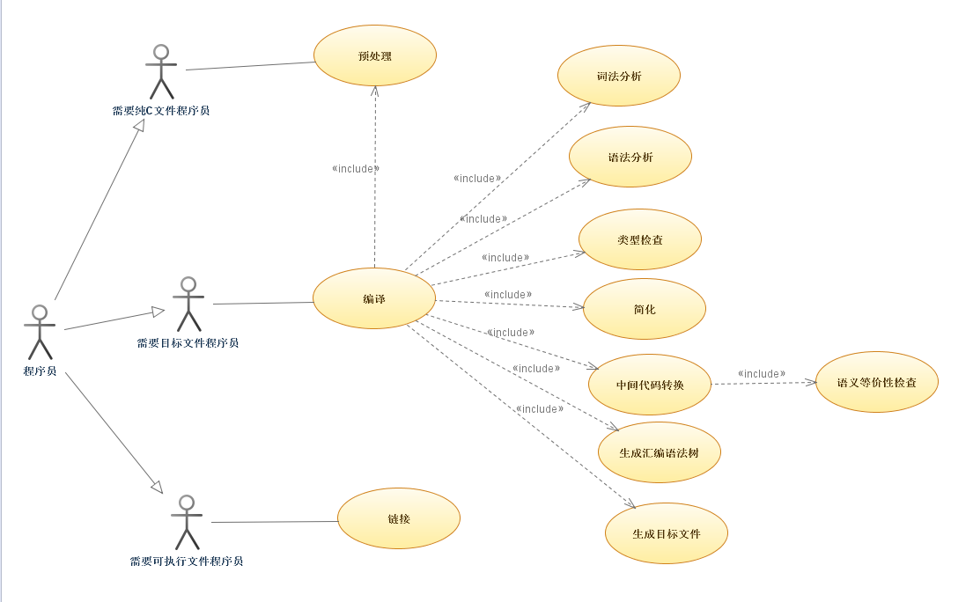
图3.1 CompCert项目总用例图


图3.2 需要纯c文件的程序员用例

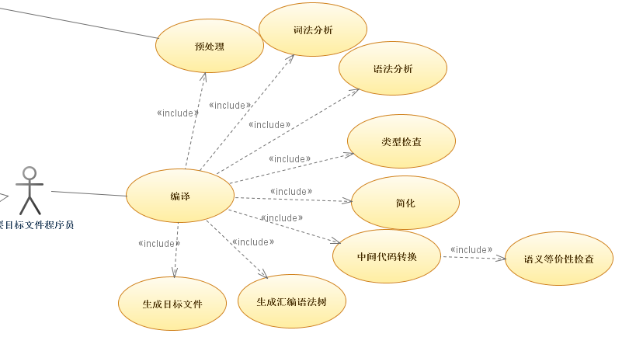
图3.3 需要目标文件的程序员用例

图3.4 需要可执行文件的程序员用例

对系统的用户进行的描述
参与者程序员泛指所有用编译器的人员，由他泛化来的是需要纯C文件程序员，需要汇编文件程序员和需要可执行文件程序员。
需要纯C文件程序员：指需要预处理来将宏定义和条件编译的代码全部翻译成C语言的代码，获取该文件的程序员。
需要目标文件程序员：指需要通过编译器将C语言文件处理得到目标文件的程序员。
需要可执行文件程序员：指需要通过编译器将C语言文件处理得到可执行文件的程序员。

用例描述
预处理: 对C源语言进行预处理，进行宏展开和头文件展开。
词法分析： 对C源语言进行处理，得到token。
语法分析：对tokens进行分析，得到C抽象语法树。
类型检查：对C抽象语法树中各个变量以及表达式进行类型检查，发现类型错误。
简化：将表达式中的副作用抽取出来，然后将C语言AST得到Clight语言。
中间代码转换：将中间代码迭代转换，每次向汇编代码靠近一步。
生成汇编语法树：将Mach语言的代码生成Asm AST。
生成目标文件：将Asm语言的代码使用外部链接器生成目标文件。
编译：将C语言源文件进行编译。
链接：使用外部链接器将目标文件链接为可执行文件。
语义等价性检查：证明转化函数转换完成之后的语言的代码里的可观测行为与原语言的代码里的可观测行为一致。

纯C文件处理模块
该模块的用户为需要纯C文件的程序员。编译器仅执行预处理步骤，也就是处理C语言文件的头文件部分以及宏定义的展开。

预处理阶段
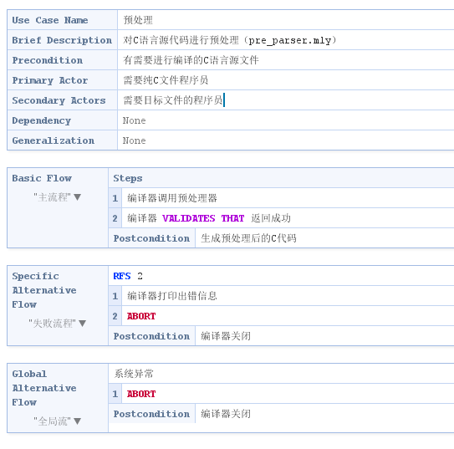
系统异常指可能出现的系统环境错误，比如内存不足或者进程崩溃的问题，导致编译失败。
简述后面所跟文件即为完成功能的文件，下同。

目标文件处理模块
该模块的用户为需要目标文件的程序员，该模块用c文件为输入，经过预处理，词法分析，语法分析，类型检查，简化，中间代码转换，最后生成目标文件。

词法分析
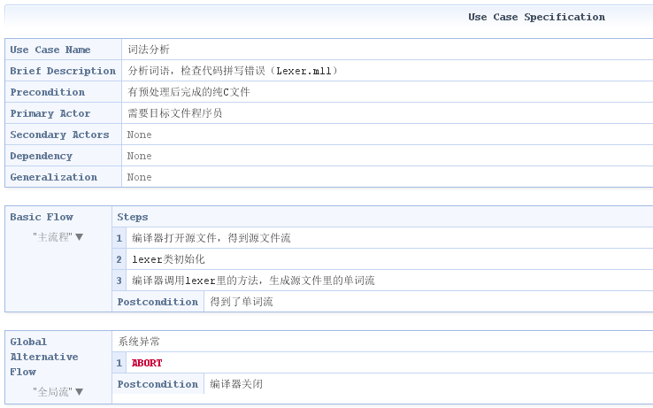

语法分析
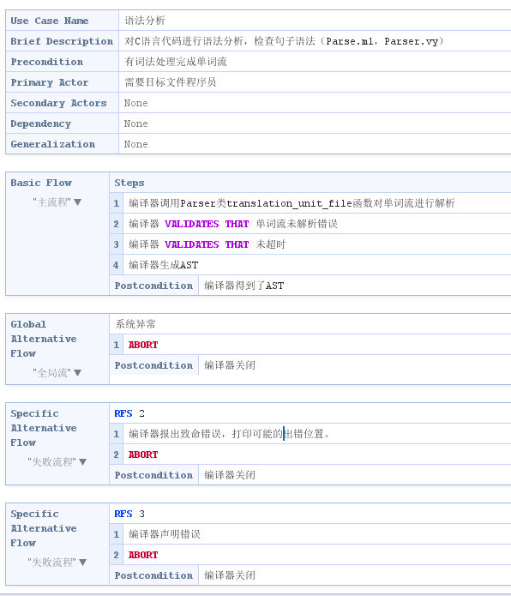
编译器调用Parser包，使用里面的translation_unit_file函数对单词流进行解析。可能无法解析出来导致超时，也可能解析发现错误语法，对两个失败的可能进行处理。

类型检查
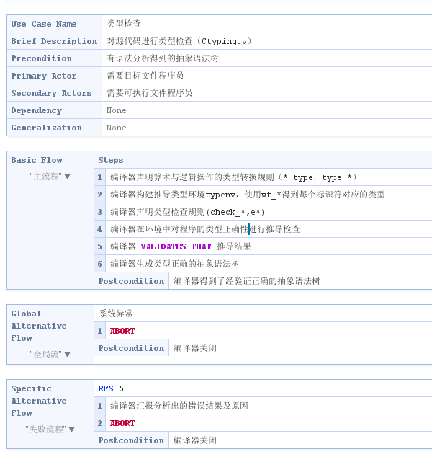
*_type和type_*是一系列的算术和逻辑操作的类型转换规则，定义了如何转换是可以接受的。
typenv定义了类型转换的环境，其中的wt_*系列函数将所有的标识符对应至各自的类型。
e*定义了表达式的类型检查规则，check_*定义了剩余的类型检查规则。

简化
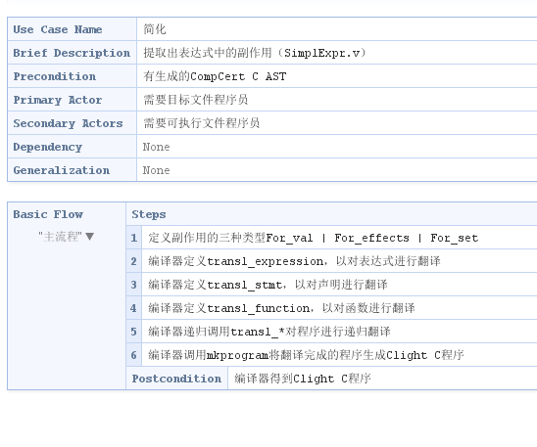
副作用指赋值，即所有出现赋值的地方均为副作用，例如=、++、--等。
For_val指需要的是表达式的值，将赋值抽出表达式，原表达式保持相同的结果。
For_effects指需要的是赋值，抽出赋值，则原表达式无意义并丢弃。
For_set指需要的是赋值，即dst的参数是（For_set tyl tvar），抽出赋值，则原表达式无意义并丢弃。

中间代码转换
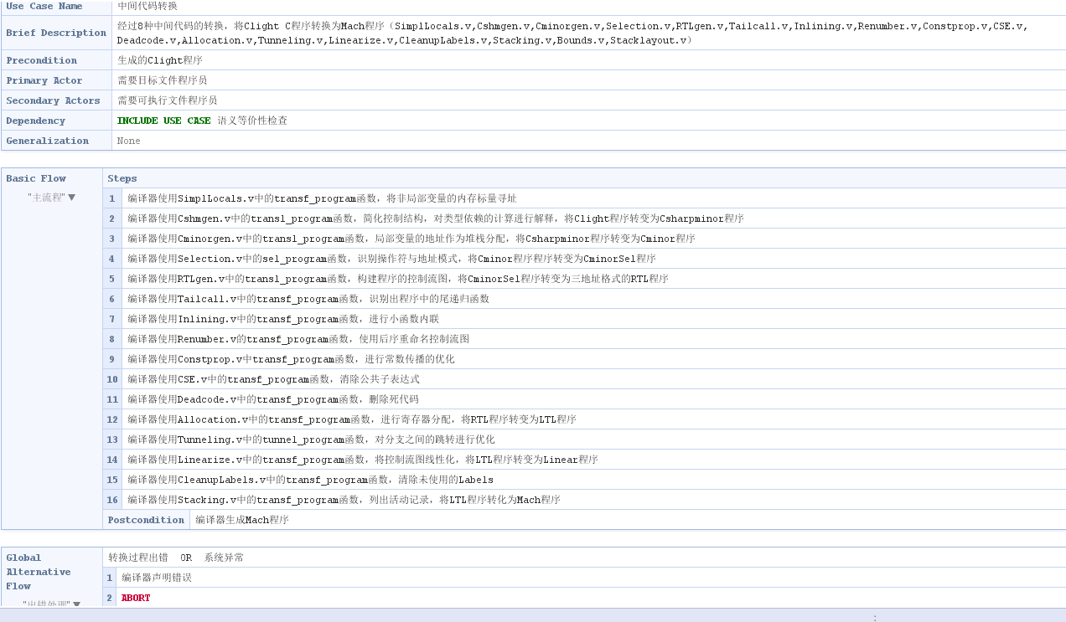
简介标出的文件解释见主流程。

生成汇编语法树

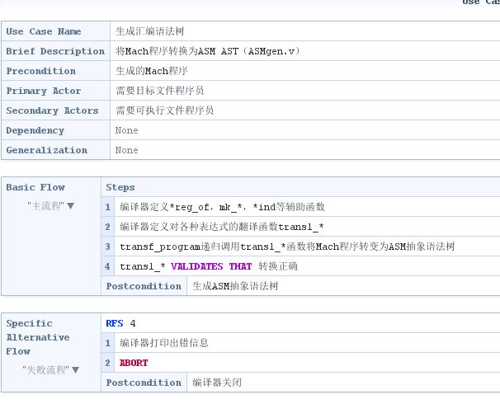
*reg_of指从各种寄存器中取出相应的值。
mk_*是对各种操作的构造函数。
*ind指对栈帧的槽的各种操作。

语义等价性检查
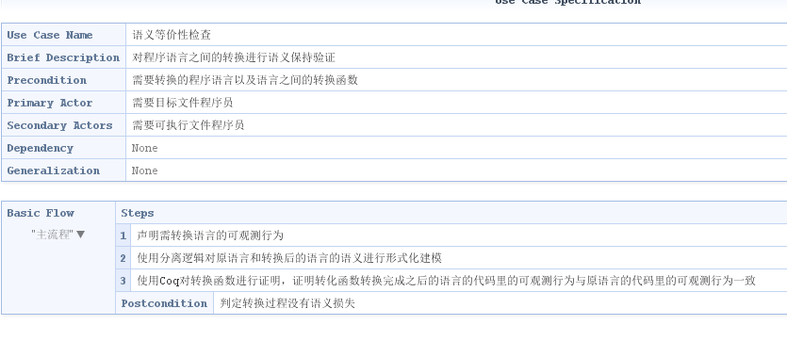

获取可执行文件模块
这就是整个编译器的流程，大部分的程序员需要的就是获取可执行文件，包含了预处理以及获得汇编文件，再生成目标文件，链接，获得可执行文件。

生成目标文件
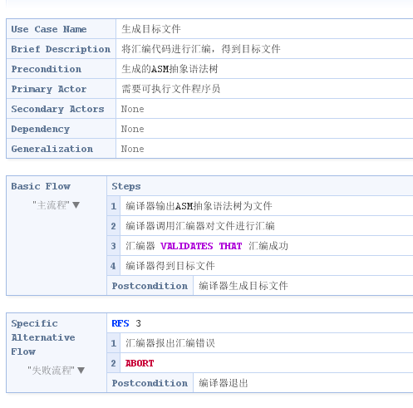

编译
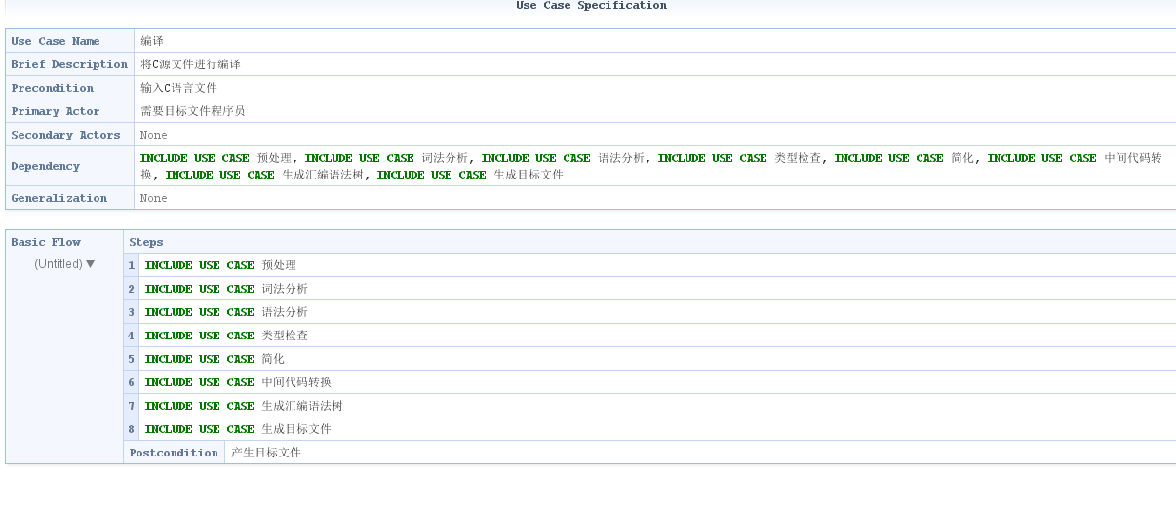

链接
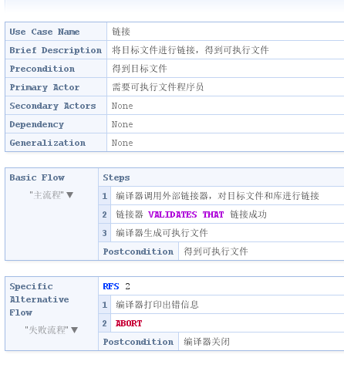

非功能需求

跨平台
Nginx可以在大多数Unix或类Unix系统上编译运行，可运行的操作系统有：
- FreeBSD 3— 10 / i386; FreeBSD 5— 10 / amd64;
- Linux 2.2— 4 / i386; Linux 2.6— 4 / amd64; Linux 3— 4 / armv6l, armv7l, aarch64;
- Solaris 9 / i386, sun4u; Solaris 10 / i386, amd64, sun4v;
- AIX 7.1 / powerpc;
- HP-UX 11.31 / ia64;
- Mac OS X / ppc, i386;
- Windows XP以上， Windows Server 2003以上.
由于现实中机器的限制，我们将在Linux下进行实验和验证。

稳定性
Nginx具有很高的稳定性。其它HTTP服务器，当遇到访问的峰值，或者有人恶意发起慢速连接时，也很可能会导致服务器物理内存耗尽频繁交换，失去响应，只能重启服务器。而Nginx采取了分阶段资源分配技术，使得它的CPU与内存占用率非常低。nginx官方表示保持10,000个没有活动的连接，它只占2.5M内存，所以类似DOS这样的攻击对nginx来说基本上是毫无用处的。

界面需求

图形要求
Nginx可视化配置软件采用统一的色调、统一的页面布局，以求整个系统美观整洁，操作简单快速。

其他
1、系统的功能实现情况: 用户可在本系统下实现Nginx基本的配置功能。
2、系统的安全性: 对于用户的重要数据都有密码保护，具有一定的安全性。
3、系统的容错性: 对用户输入错误的配置，有提示信息
4、系统的封闭性: 用户的封闭性较好，用户基本上在提示信息下输数据。

运行需求

硬件要求
1，CPU: intel i5以上
2，内存：4G内存及以上
3，硬盘：100G硬盘及以上

软件要求
- 运行系统：Debian sid
- 编译环境：GCC4.0，Coq8.14，Ocaml4.0版本及以上。

用户界面需求
无。

